复刻中信证券编制的备兑/对冲/衣领三个期权策略指数：

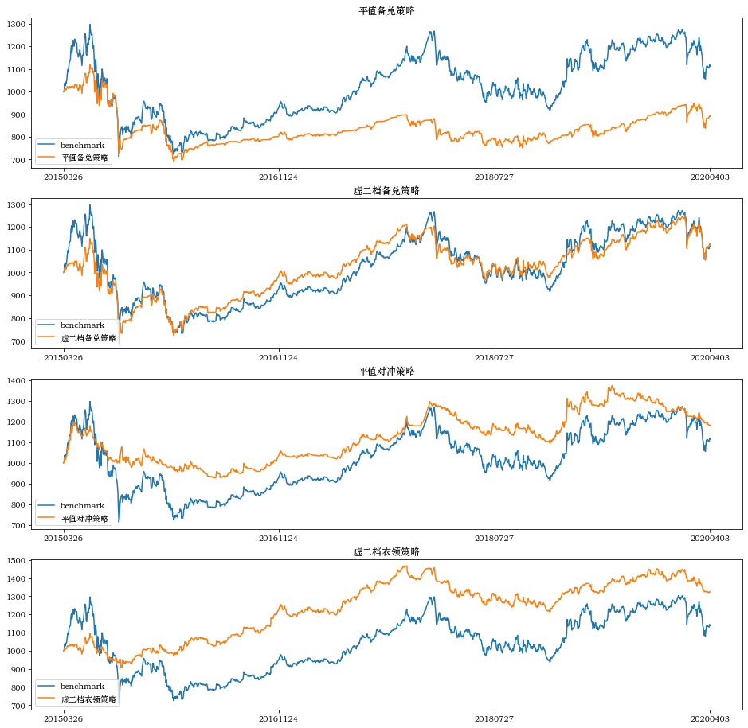

1. 期权策略指数（BXM/BXY/Collar）计算公式：



其中，策略采取做多期权则为号，反之做空则为号

基期为2015年3月26日，基点为1000点

1. 期权的选择：

仅交易当月期权，持有至到期日再换次月期权继续持有

每月期权到期日，按当天标的收盘价，确认次月期权档位

即在当天选出次月期权中，执行价与当天标的收盘价最接近的期权作为平值期权



以此为基准来确定虚二档期权

1. 其他特殊情况处理：

本月期权到期后，次月期权还未交易时，仅交易标的，即指数的计算只考虑50ETF的收盘价：



上述公式也为本期权策略指数的基线——标的指数

不考虑标的分红的情况

